CS502052 - MẪU BÁO CÁO ĐỒ ÁN MÔN HỌC

**Chương 1: Tổng Quan Đề Tài / Chapter 1: Introduction**

1.1 Giới thiệu đề tài / Introduction

* Tổng quan, Hệ thống quản lý nhà kho (Warehouse Management System - WMS) được thiết kế nhằm hỗ trợ giải quyết các nghiệp vụ liên quan đến chuyên ngành xuất nhập khẩu hàng hóa của doanh nghiệp, hệ thống cung cấp các chức năng phục vụ cho việc kiểm soát và theo dõi các chuyển giao cũng như lưu trữ của các sản phẩm mặt hàng, nguồn lực sẵn có của doanh nghiệp, mục đích chính của việc phát triển hệ thống quản lý nhà kho nhằm cung cấp cho doanh nghiệp có thể nhìn được bao quát về tình hình, hoạt động xuất, nhập, lưu trữ của chuỗi nhà kho theo theo thời gian thực, kiểm soát giấy tờ biên lai, phiếu thu chi liên quan đến hoạt động xuất, nhập hàng hóa của doanh nghiệp, hỗ trợ việc lập kế hoạch kinh doanh theo từng loại mặt hàng sản phẩm theo từng khoảng thời gian nhất đinh.
* Mặt khác, Hệ thống quản lý nhà kho giúp liên kết và đảm bảo tính thống nhất cao giữa các hoạt động của các bộ phận liên quan, đáp ứng nhu cầu quản lý, tối ưu hóa việc lưu, xuất kho, hạn chế tối đa tình trạng thất thoát trong quá trình nhập kho.

1.2 Đặc tả hệ thống / System Description

* Doanh nghiệp xuất nhập khẩu cần thiết kế một hệ thống quản lý chuỗi nhà kho phục vụ cho việc quản lý và lưu trữ dữ liệu nhập xuất hàng hóa, sản phẩm của doanh nghiệp, hệ thống được sử dụng bởi tác nhân chính là nhân viên thuộc công ty.
* Khi có hàng hóa được đưa đến nhân viên quản lí kho kiểm tra toàn bộ thông tin của lô hàng và bắt đầu thực hiện thủ tục lưu trữ nhập hàng hóa vào kho, khi đó nhân viên sử dụng chức năng tạo phiếu nhập hàng dể lưu trữ thông tin bao gồm nhà cung cấp, ngày nhập hàng(hiển thị bảng date), nhân viên nhập(chọn tên nhân viên), ghi chú, thông tin thanh toán (bao gồm: hình thức thanh toán: Tiền mặt, Thẻ, …), tiền hàng, giá trị chiết khấu, tổng giá trị của phiếu nhập, số tiền đã thanh toán cho nhà cung cấp và số tiền còn nợ, lưu ý mỗi phiếu nhập hàng chỉ dành riêng cho một loại mặt hàng duy nhất và một loại mặt hàng có thể được nhập vào kho nhiều lần và được sản xuất bởi nhiều nhà sản xuất khác nhau, thông tin về mỗi loại sản phẩm hàng hóa bao gồm: tên sản phẩm, số lượng, giá vốnnhập vào, danh mục(loại sản phẩm), mã sản phẩm, giá bán ra thị trường, nhà sản xuất, kèm theo đó thông tin về nhà sản xuất bao gồm: Mã nhà cung cấp, tên nhà cung cấp, số điện thoại, địa chỉ email, địa chỉ nhà máy sản xuất, ghi chú.
* Đối với trường hợp hàng hóa được xuất khỏi kho để phân phối cho khách hàng, nhân viên quản lý kho tạo phiếu xuất hàng để lưu trữ lại quá trình thực hiện bán hàng cho khách hàng, thông tin lưu trữ bao gồm: Thông tin sơ bộ về tên khách hàng, thời gian thực hiện giao dịch, tên nhân viên tạo phiếu xuất kho, Thông tin thanh toán: hình thức thanh toán của khách hàng(tiền mặt, chuyển khoản), giá tiền lô hàng bán cho khách hàng, giảm giá, tổng số tiền cần phải thanh toán, số tiền đã thanh toán, số tiền còn lại khách hàng chưa thanh toán đủ. Ghi chú, trong đó mỗi một phiếu xuất hàng chỉ bao gồm thông tin đi kèm của một loại hàng hóa và khách hàng duy nhất, ngược lại một loại sản phẩm hàng hóa có thể được bán cho nhiều khách hàng và tương tự một khách hàng có thể mua nhiều loại mặt hàng khác nhau
* Hệ thống cung phải cung cấp chức năng tự động thông báo về số lượng hàng hóa đang có sẵn trong kho cũng như sản phẩm tồn kho qua các kì(mỗi kỳ kéo dài 3 tháng), sau khi hàng hóa được nhập vào kho sau 3 tháng mà hàng hóa vẫn chưa được xuất kho thì sẽ được lưu trữ dưới dạng hàng hóa tồn kho để công ty có thể kiểm soát và phân phối lượng hàng hóa đó với các chiến lược kinh doanh phù hợp.
* Công ty có nhiều nhà kho khác nằm tách biệt với nhau vì vậy hệ thống cần thiết kế để quản lý chuỗi nhà kho, thông tin về mỗi nhà kho bao gồm mã nhà kho, khu vực, trạng thái, trong đó mỗi nhà kho có thể lưu trữ nhiều loại mặt hàng sản phẩm tương tự, các sản phẩm hàng hóa cùng loại cũng có thể được cất giữ tại nhiều nhà kho khác nhau để đảm bảo cho tính linh hoạt khi phân phối các loại mặt hàng sản phẩm.

1.3 Mục tiêu đề tài / Topic Objectives

1.4 Phạm vi đề tài / Topic Scope

1.5 Ý nghĩa thực tiễn / Topic Contribution

1.6 Bố cục báo cáo / Report Structure

**Chương 2: Phân Tích & Thiết Kế Hệ Thống / Chapter 2: System Analysis and Design**

2.1 Thu thập yêu cầu chức năng / Functional Requirements

2.2 Đặc tả yêu cầu phi chức năng / Non-functional Requirements

2.3 Lược đồ chức năng (Use-case diagram)

UC1: Tạo, lưu trữ thông tin sản phẩm mới:

Thông tin sản phẩm bao gồm:

* Tên sản phẩm.
* Số lượng.
* Giá vốn:
* Danh mục(loại sản phẩm)(Tham chiếu tới khóa của bảng loại sản phẩm) .
* Mã sản phẩm.
* Giá bán ra thị trường:
* Nhà sản xuất:

UC1.2: Tìm kiếm danh mục sản phẩm theo bộ lọc thông tin:

Bộ lọc thông tin bao gồm:

* Mã sản phẩm hoặc tên sản phẩm(bắt sự kiện nhập vào từ phím).
* Trạng thái sản phẩm:
* Danh mục sản phẩm(loại hàng hóa)
* Nhà sản xuất.

UC2.1: Xóa, Update thông tin sản phẩm (biển thị button kèm theo sản phẩm khi hiển trị trên bảng đã qua bộ lọc)

UC3: Quản lý danh mục(Thêm xóa update thông tin)

UC3.1: hiển thị danh sách danh mục

UC3.2: Tạo mới danh mục: Thông tin bao gồm:

* Tên danh mục.
* Mã danh mục.

UC4: Tạo, lưu trữ thông tin phiếu nhập hàng:

UC4.1: Tìm kiếm thông tin phiếu nhập hàng, sử dụng bộ lọc thông tin:

* Mã phiếu nhập hàng,
* Kho nhập hàng,
* Tình trạng đơn hàng(đã hoàn thành, còn nợ, lưu tạm…)
* Khoảng thời gian tạo phiếu

UC4.2: Thông tin hiển thị của phiếu bao gồm:

* Mã phiếu nhập
* Kho nhập
* Tình trạng
* Ngày nhập
* Người nhập
* Tổng tiền
* Còn nợ.
* Hiển thị thông tin chi tiết sản phẩm của phiếu nhập hàng

UC4.3: Tạo, lưu trữ thông tin phiếu nhập hàng mới:

UC4.4: Tìm kiếm sản phẩm được nhập vào kho:

Thông tin hiển thị bảo gôm:

* + Mã sản phẩm:
  + Tên sản phẩm:
  + Số lượng:(textbox người dùng điền thông tin vào)
  + Giá nhập: (textbox người dùng điền thông tin vào)
  + Thành tiền: (Tự động hiển thị tổng chi phí khi người dùng nhập kết thúc)

UC4.5: Thông tin phiếu nhập hàng bao gồm:

* + Nhà cung cấp
  + Ngày nhập hàng(hiển thị bảng date)
  + Nhân viên nhập(chọn tên nhân viên)
  + Ghi chú
  + Thông tin thanh toán => bao gồm:
  + Hình thức thanh toán: Tiền mặt, Thẻ, …
  + Tiền hàng:
  + Chiết khấu:
  + Tổng giá trị của phiếu: (tự động fill lên)
  + Số tiền đã thanh toán:
  + Số tiền còn nợ (tự động fill lên)

UC4.4: Tạo, lưu trữ thông tin nhà cung cấp:

* Mã nhà cung cấp,
* Tên nhà cung cấp,
* Số điện thoại,
* Email,
* Địa chỉ,
* Ghi chú

UC5: Tạo, lưu trữ thông tin phiếu xuất kho:

UC5.1: Tìm kiếm phiếu xuất kho sử dụng bộ lọc bao gồm:

* Mã phiếu xuất kho
* Loại hàng hóa.
* Thời gian tạo phiếu.
* Khách hàng

UC5.2: Tìm kiếm sản phẩm được xuất khỏi kho:

Thông tin hiển thị bảo gôm:

o Mã sản phẩm:

o Tên sản phẩm:

o Số lượng:(textbox người dùng điền thông tin vào)

o Giá bán: đơn giá sản phẩm.

o Thành tiền: (Tự động hiển thị tổng chi phí khi người dùng nhập kết thúc)

UC5.3: Tạo phiếu xuất kho:

Thông tin bao gồm:

Thông tin sơ bộ:

* Khách hàng
* Ngày bán
* Nhân viên bán hàng
* Ghi chú

Thông tin thanh toán:

* Hình thức: tiền mặt, chuyển khoản
* Tiền hàng(tự động fill lên khi sử dụng chức năng tìm sản phẩm)
* Giảm giá:
* Tổng số tiền cần thanh toán: (tự động)
* Số tiền đã thanh toán:
* Số tiền còn nợ:

UC6: Kiểm tra thông tin hàng hóa còn tồn kho

UC6.1: Tìm kiếm số lượng hàng hóa còn lại trong kho theo bộ lọc:

Bao gồm: Tên hoặc mã sản phẩm -> Danh mục, loại sản phẩm -> Nhà sản xuất -> trạng thái(chỉ tồn kho, tất cả).

UC6.2: Hiển thị thông chi tiết thông tin tình trạng kho hàng theo kì(1 kì = 3 tháng).

Thông tin hiển thị Navigation bao gồm:

* Thời gian bắt đầu kỳ hiện tại:
* Tổng số lượng sản phẩm, hàng hóa còn trong kho
* Tổng số lượng sản phẩm, hàng hóa tồn kho.
* Tổng vốn tồn kho.
* Tổng giá trị tồn kho.

Thông tin hiển thị sản phẩm theo Table bao gồm:

* Mã mặt hàng:
* Tên mặt hàng:
* Số lượng(hiển thị theo select(trang thai))
* Vốn tồn kho
* Giá trị tồn

UC7: Quản lý thông tin khách hàng:

Lưu ý: bao gồm lược đồ UC và bảng đặc tả UC.

2.4 Lược đồ dòng dữ liệu (Data Flow Diagram)

Lưu ý: bao gồm lược đồ ngữ cảnh (context diagram) và lược đồ Level-0

2.5 Lược đồ quan hệ thực thể (Entity-Relationship Diagram)

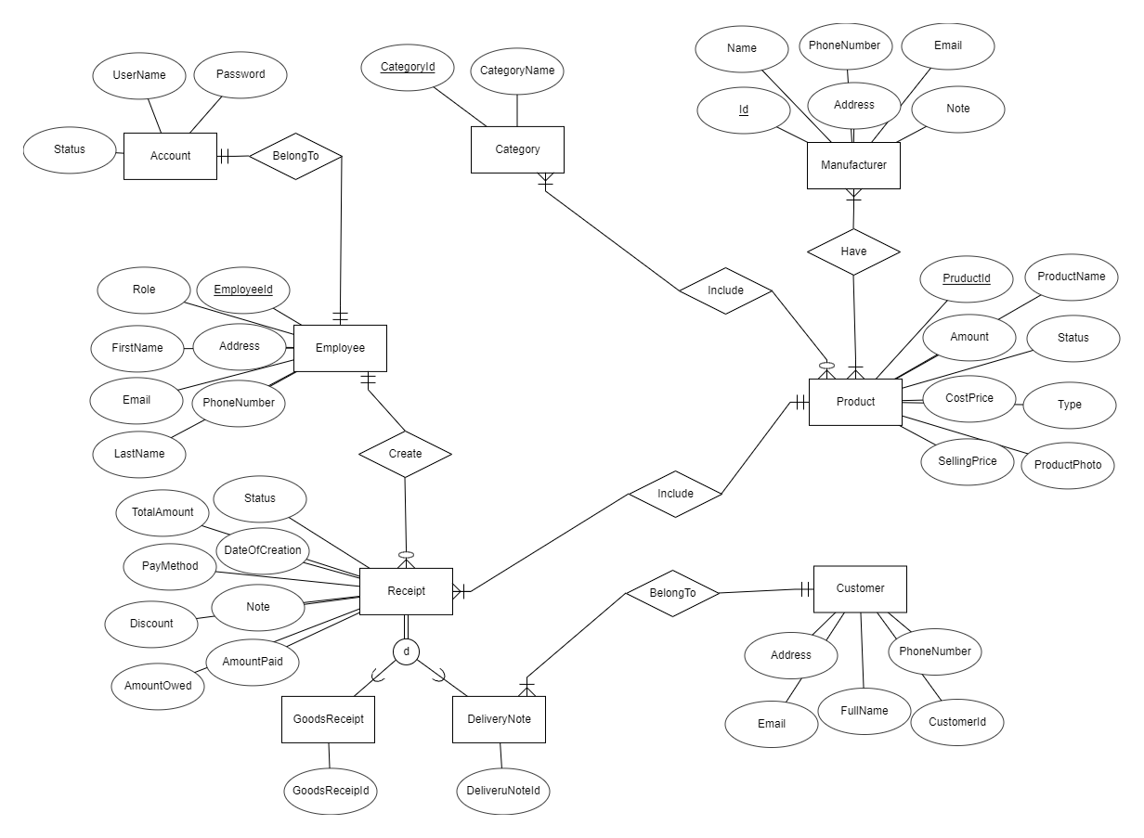

2.6 Lược đồ cơ sở dữ liệu mức vật lý / Physical Database Design

**Chương 3: Hiện Thực Hệ Thống / Chapter 3: System Implementation**

3.1 Các công nghệ sử dụng trong đề tài / Technical Stack

Trình bày tổng quan các công nghệ được sử dụng trong đề tài

Với mỗi công nghệ được chọn cần phải trình bày được lý do lựa chọn công nghệ đó

3.2 Đặc tả kiến trúc hệ thống / System Architecture

*Hình 1 Ví dụ một kiến trúc tổng quan của hệ thống*

**Chương 4: Demo Hệ Thống / Chapter 4: Demonstration**

Trong chương này trình bày ít nhất 2 kịch bản demo hệ thống, trong đó, ưu tiên kịch bản thể hiện chức năng chính/trọng tâm của hệ thống. Các trình bày bao gồm thứ tự và hình minh họa, theo bảng bên dưới.

|  |  |  |
| --- | --- | --- |
| *STT* | *Đặc tả* | *Giao diện* |
| 1 | Lorem ipsum dolor sit amet, consectetur adipiscing elit. Sed porttitor urna sed libero fermentum auctor. Vivamus vestibulum ligula nec enim egestas vulputate. Fusce a est quis nibh elementum ultrices. Phasellus accumsan auctor ligula, vitae pulvinar sem egestas sed. Maecenas eget turpis maximus, egestas sapien ac, tempor mauris. Aenean vulputate ante sit amet eros ultrices accumsan. Sed id ultrices felis. | [HÌNH MINH HỌA] |
| 2 | Lorem ipsum dolor sit amet, consectetur adipiscing elit. Sed porttitor urna sed libero fermentum auctor. Vivamus vestibulum ligula nec enim egestas vulputate. Fusce a est quis nibh elementum ultrices. Phasellus accumsan auctor ligula, vitae pulvinar sem egestas sed. Maecenas eget turpis maximus, egestas sapien ac, tempor mauris. Aenean vulputate ante sit amet eros ultrices accumsan. Sed id ultrices felis. | [HÌNH MINH HỌA] |

**Chương 5: Kết Luận & Hướng Phát Triển / Chapter 5: Conclusion & Future Work**

5.1 Kết luận đề tài

5.2 Hướng phát triển